แสดงภาพ และรายละเอียดของการปฏิบัติงาน
งานจราจร ประจำเดือน พฤศจิกายน ๒๕๖7

วันที่ 19 พฤศจิกายน 2567 เวลา 13.13 น. ภายใต้การอำนวยการของ ว่าที่ พ.ต.อ.สุรศักดิ์ สิทธิโชคธรรม ผกก.สภ.บางโทรัด พ.ต.ท.รุ่งโรจน์ ดีมี สว.(สอบสวน)ฯ สภ.บางโทรัด สั่งการให้งานจราจร สภ.บางโทรัด โดย ร.ต.อ.รังสรรค์ สาเรือง รอง สว.จร.สภ.บางโทรัด ให้การช่วยเหลือประชาชนที่ได้รับผลกระทบจากน้ำท่วมขังบนพื้นผิวถนน น้ำทะเลหนุนสูง ทำให้รถจักรยานยนต์ดับ ไม่สามารถเดินทางต่อได้ นำส่งที่พักอย่างปลอดภัย

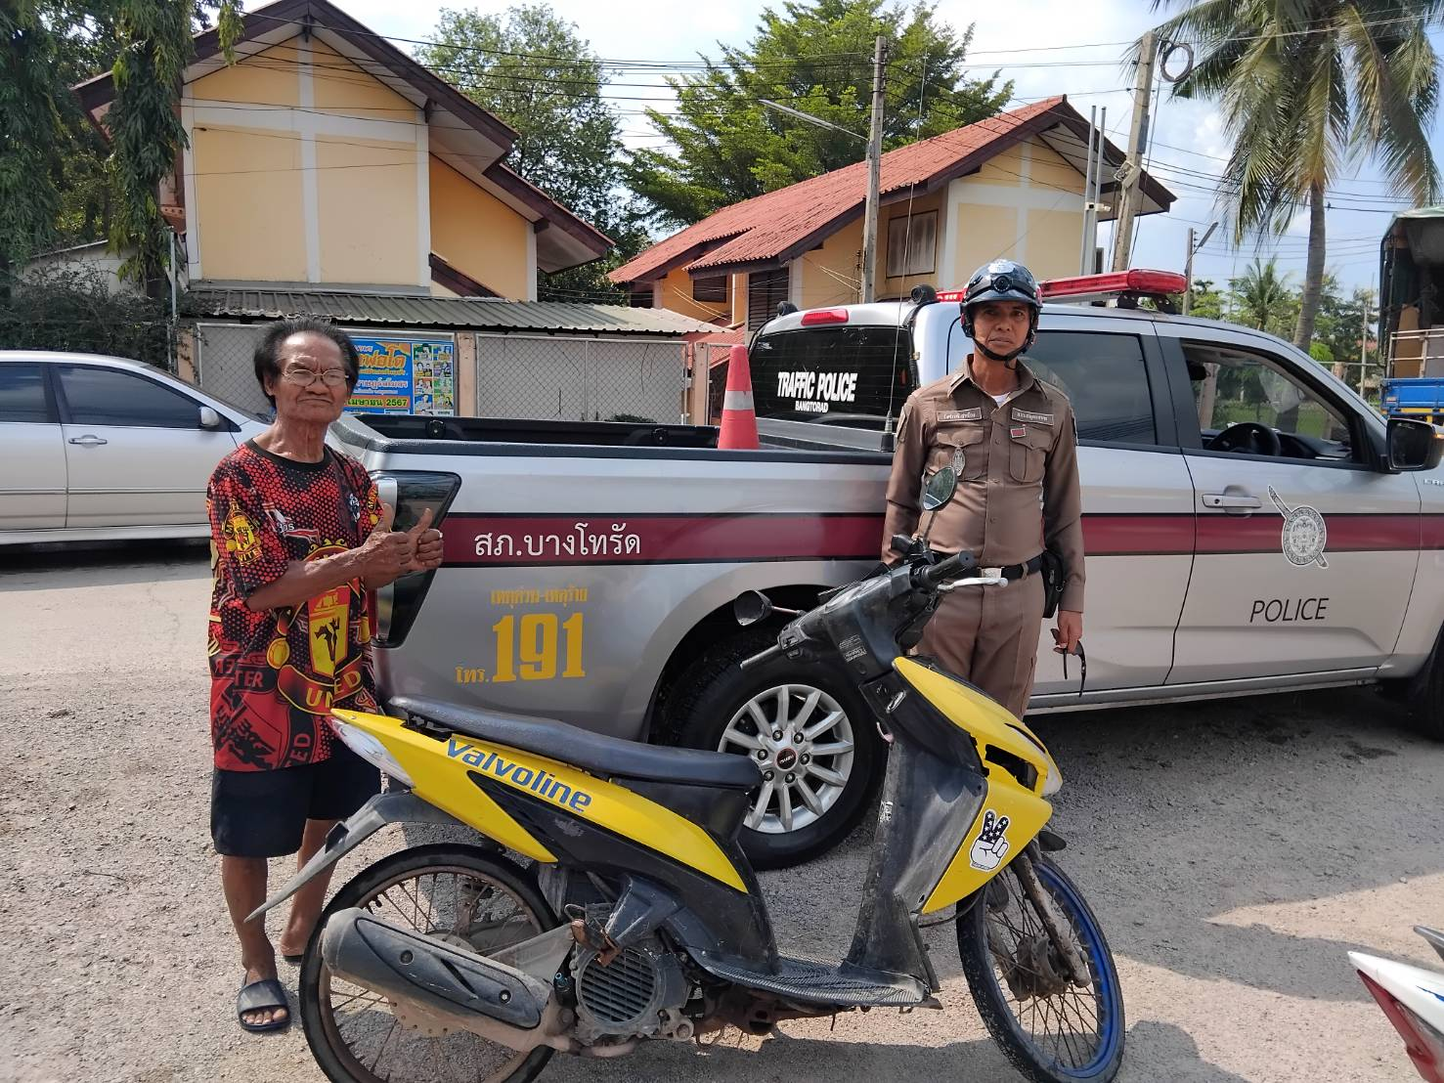

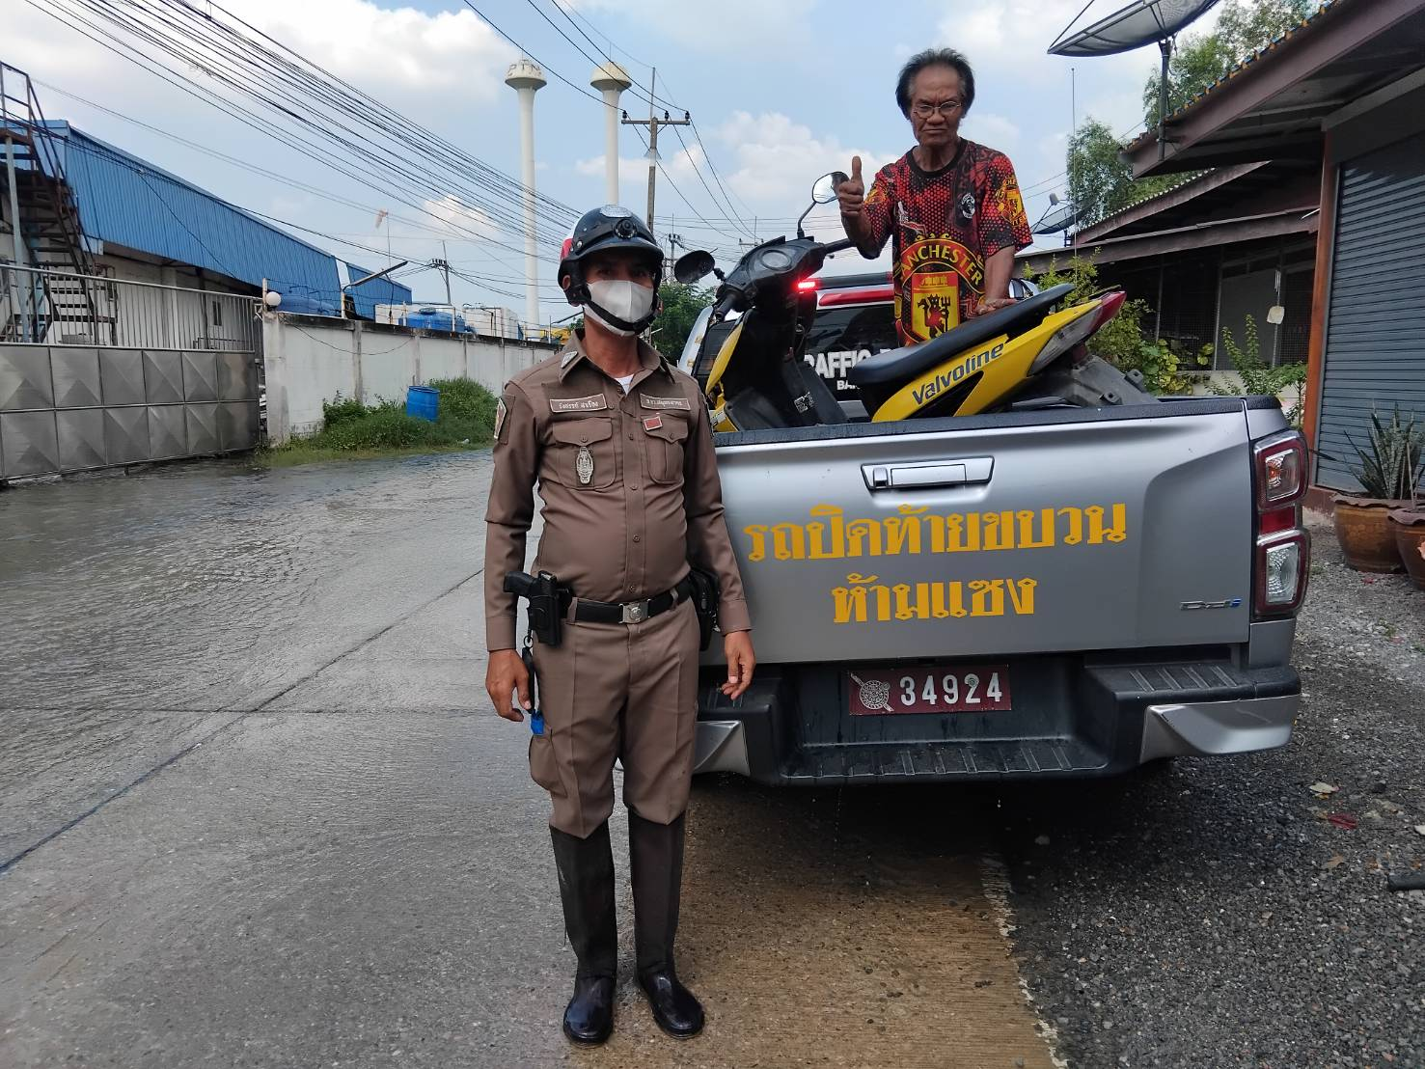

แสดงภาพ และรายละเอียดของการปฏิบัติงาน
งานจราจร ประจำเดือน พฤศจิกายน ๒๕๖7

วันที่ 21 พฤศจิกายน 2567 เวลา 15.30 น. ภายใต้การอำนวยการของ ว่าที่ พ.ต.อ.สุรศักดิ์ สิทธิโชคธรรม ผกก.สภ.บางโทรัด พ.ต.ท.รุ่งโรจน์ ดีมี สว.(สอบสวน)ฯ สภ.บางโทรัด สั่งการให้งานจราจร สภ.บางโทรัด อำนวยความสะดวกการจราจร ถนนพระราม 2 บริเวณจุดที่มีน้ำท่วมขัง เพื่อป้องกันอุบัติเหตุจากการใช้รถใช้ถนน และช่วยเหลือประชาชนที่ได้รับผลกระทบจากกรณีน้ำทะเลหนุนสูงบนพื้นผิวถนน

